
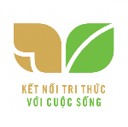

BÀI TẬP CUỐI TUẦN LỚP 4 – TUẦN 25
MÔN TIẾNG VIỆT
Lớp : ………………
Họ và tên: ………………………………

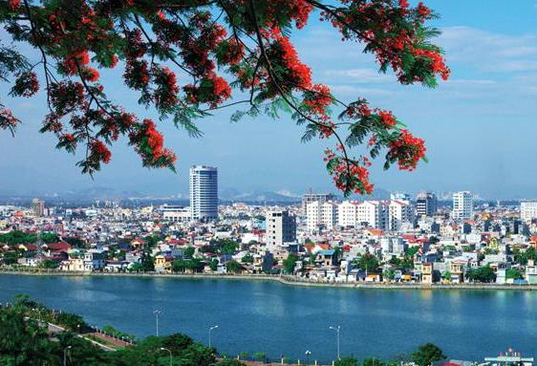
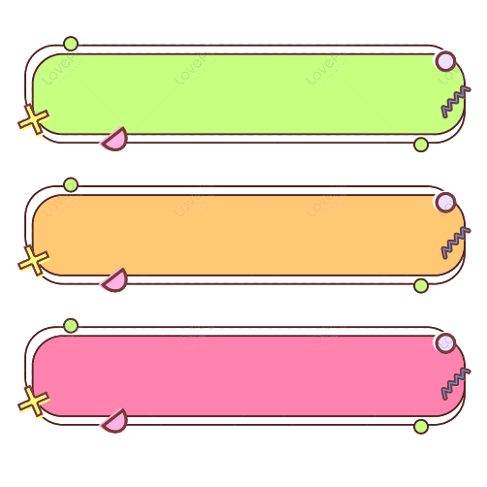

ĐỌC HIỂU VĂN BẢN

Quê hương tuổi thơ tôi

Tôi sinh ra nơi miền quê duyên hải
Đất Hải Phòng mê mải cánh buồm nâu
Biển quê tôi rất đẹp và rất giàu
Hoàng hôn đến với một màu tím biếc.

Thời gian trôi theo dòng đời hối tiếc
Bên mái trường ta học viết ngày xưa
Tháng năm về mùa phượng đỏ đong đưa
Còn nhớ mãi chiều tắm mưa xóm nhỏ.

Theo Bình Minh

Theo Bình Minh

Có nhiều hôm nắng chưa vờn ngọn cỏ
Cùng bạn bè theo gió thả diều quê
Bao năm rồi trong nức nở tái tê
Tìm ký ức đam mê ngày xưa ấy.

Thời gian trôi như một dòng sông chảy
Xa mất rồi ai tìm thấy được chăng
Nơi quê cũ ơi tình sâu nghĩa nặng
Tuổi thơ nào say đắm của ngày xưa…


Dựa vào nội dung bài đọc, khoanh vào chữ cái đặt trước câu trả lời đúng hoặc làm theo yêu cầu:

Câu 1. Bài thơ miêu tả vẻ đẹp của vùng đất nào?
A. Hải Phòng B. Quảng Ninh C. Nha Trang
Câu 2. Sự vật nào khiến tác giả ấn tượng nhất khi nhớ về quê hương của mình?
A. Biển, con người
B. Biển, những cánh buồm
C. Mái trường, dòng sông
Câu 3. Tác giả đã dùng những từ ngữ nào để miêu tả vẻ đẹp của biển quê mình?
A. đẹp lộng lẫy B. tráng lệ, huy hoàng C. đẹp, giàu
Câu 4. Màu sắc nào được tác giả sử dụng khi nói về cảnh hoàng hôn quê hương mình?
A. đỏ rực B. đỏ ối C. tím biếc
Câu 5. Khi nhớ về quê hương, tác giả đã nhắc đến những kỉ niệm đẹp đẽ nào thời thơ ấu?
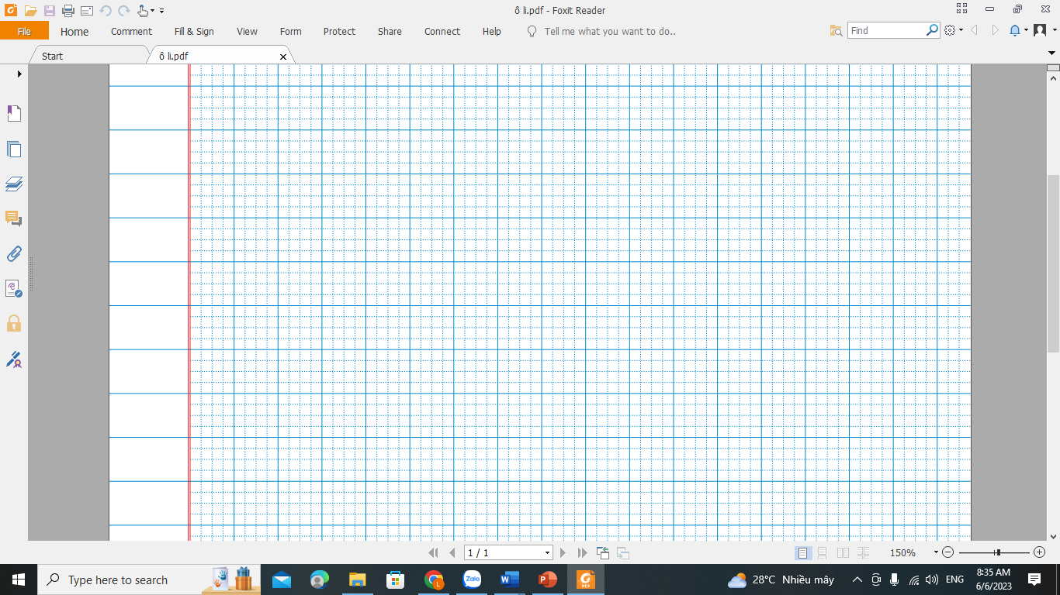

Câu 6. Tìm trạng ngữ chỉ thời gian hoặc trạng ngữ chỉ nơi chốn phù hợp cho mỗi câu sau:
a. ………………………, bác nông dân đang gặt lúa.
b. ………………………., bộ phim hoạt hình hay nhất sẽ công chiếu.
c. ………………………., cô giáo đang giảng bài.
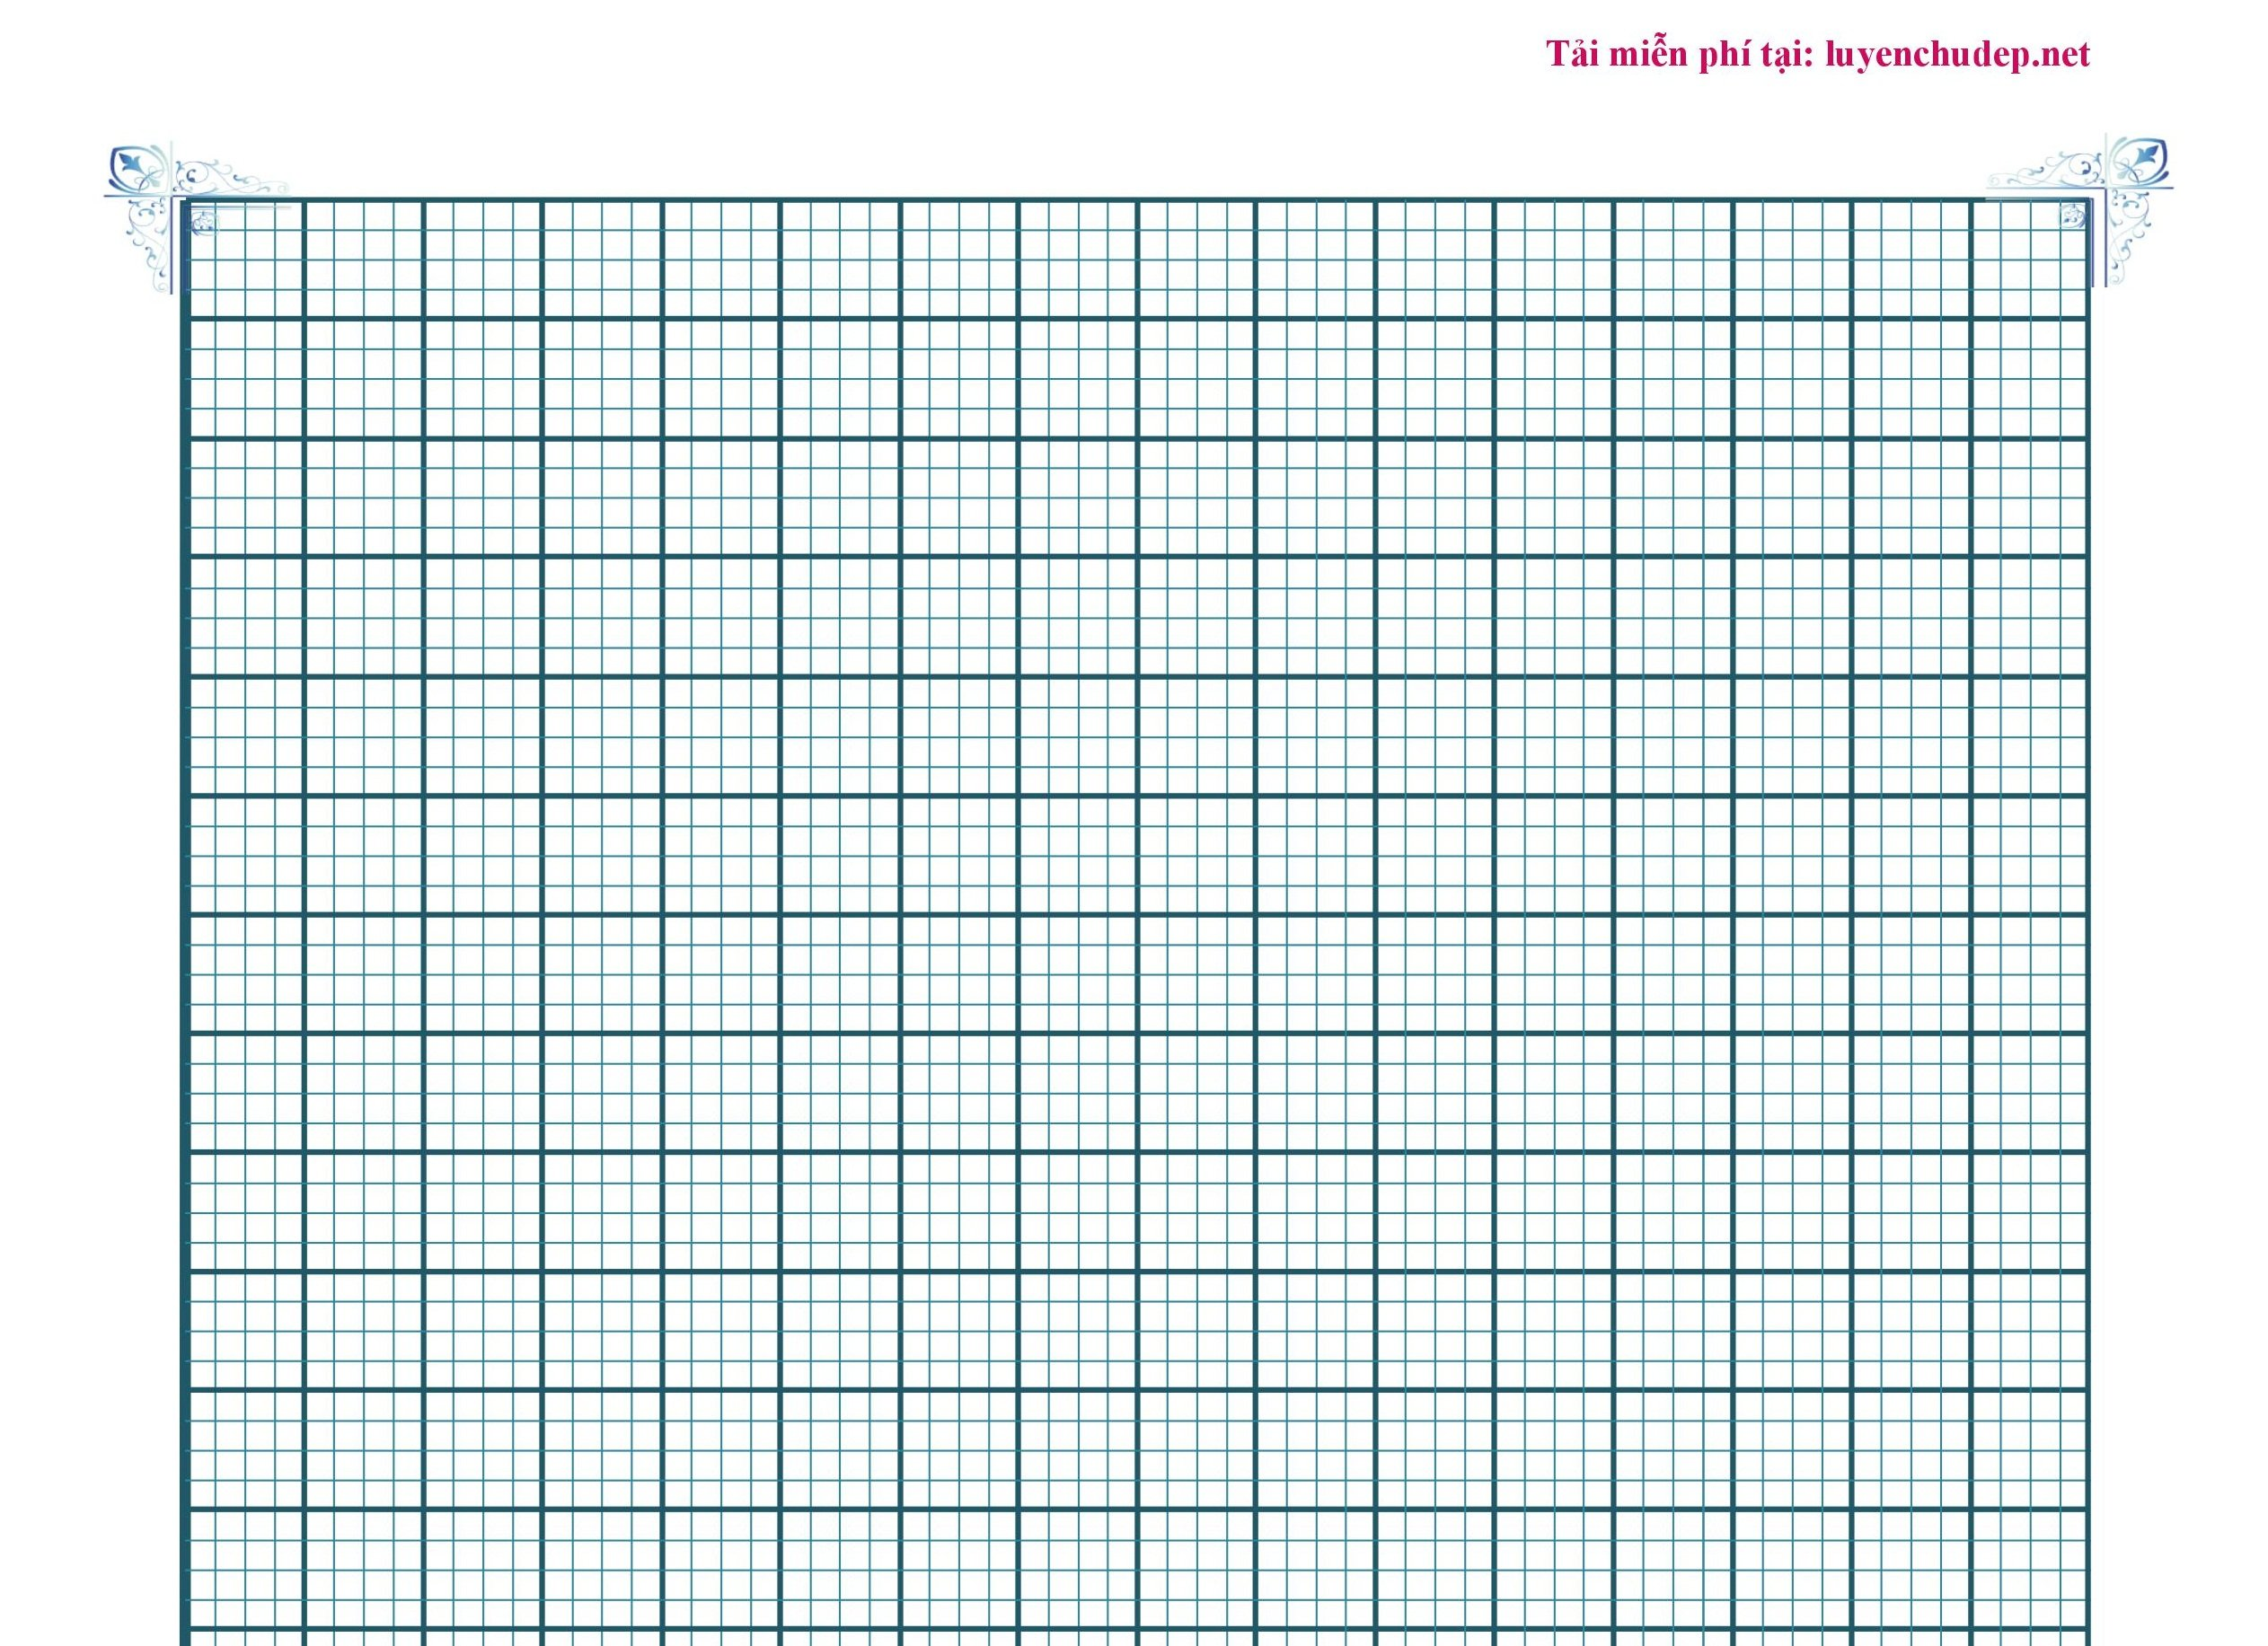
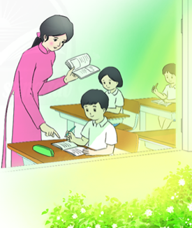
Câu 7. Viết 2 – 3 câu về những việc thầy cô giáo đã làm cho em trong đó có sử dụng trạng ngữ chỉ thời gian hoặc nơi chốn.

Câu 8. Lập dàn ý cho bài văn thuật lại một sự việc.
Đề bài: Viết bài văn thuật lại một sự việc thể hiện truyền thống Uống nước nhớ nguồn và chia sẻ cảm xúc, suy nghĩ của em về sự việc đó.
(Hoạt động: Chào mừng ngày Nhà giáo Việt nam 20 – 11)
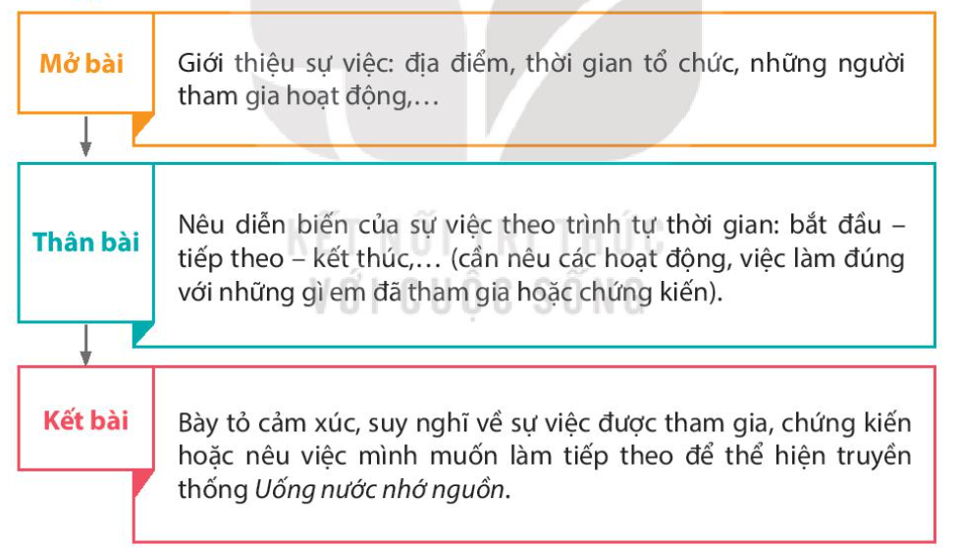
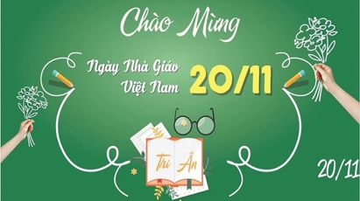

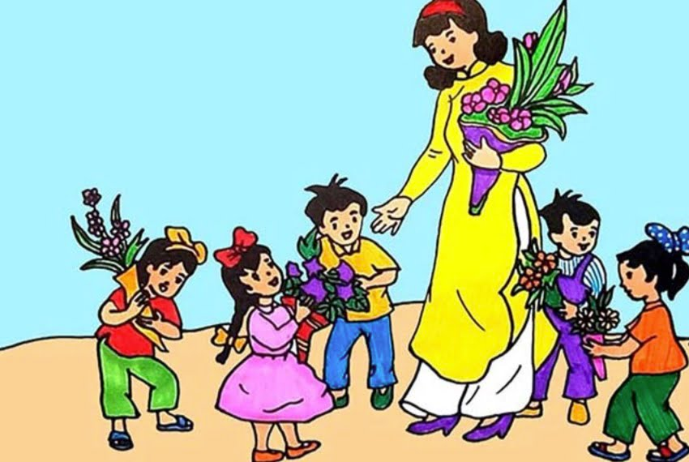

Câu 9. Giới thiệu tên các cuốn sách, câu chuyện hay về lòng biết ơn:

Tên sách/ câu chuyện:
…………………………………….
Tên sách/ câu chuyện:
…………………………………….
Tên sách/ câu chuyện:
…………………………………….
Tên sách/ câu chuyện:
…………………………………….

